新 书 推 荐

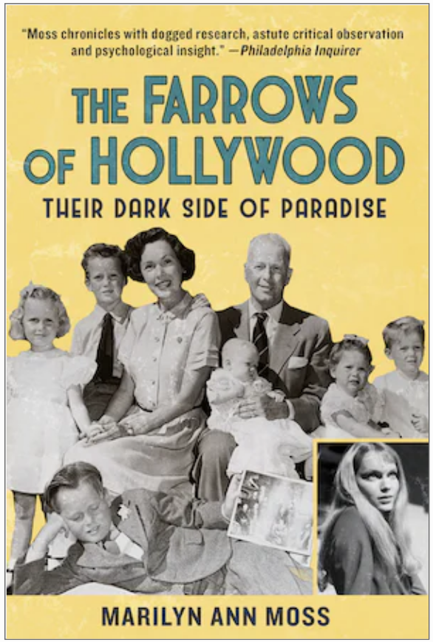
中文书名：《好莱坞的法罗家族》
英文书名：The Farrows of Hollywood: Their Dark Side of Paradise
作 者：Marilyn Ann Moss
出 版 社：Skyhorse Publishing
代理公司：ANA/Leah
页 数：312页
出版时间：2023年3月
代理地区：中国大陆、台湾
审读资料：电子稿
类 型：传记/回忆录

内容简介：

本书是第一本近距离揭秘好莱坞第一家庭法罗家族的破碎童话生活的书。

约翰·法罗（John Farrow）是好莱坞的皇帝。作为一名获得过奥斯卡的导演和编剧，他的妻子是才华横溢的美丽女演员莫琳·奥沙利文（Maureen O'Sullivan）。莫琳因在与约翰尼·韦斯穆勒（Johnny Weissmuller）合作的电影《人猿泰山》（Tarzan）中扮演简而走红。他们育有七个孩子，包括女演员米娅·法罗（Mia Farrow），米娅又是记者罗南·法罗（Ronan Farrow）的母亲。看上去他们是一个童话般的好莱坞家庭，但一切并不是那样。

《好莱坞的法罗家族》（The Farrows of Hollywood: Their Dark Side of Paradise）揭露了米娅·法罗（Mia Farrow）对伍迪·艾伦（Woody Allen）的指控，她控诉后者对他们7岁的养女迪伦进行性骚扰。而这一切的根源在于法罗与她的父亲约翰·法罗（John Farrow）的关系。约翰经常虐待他的孩子、他的妻子，以及他在好莱坞的同事们。约翰·法罗（John Farrow）被称为好莱坞最不受欢迎的人，是一个饱受折磨的悲剧艺术家和父亲。他给他的孩子们留下了不为人知的巨大的创伤和痛苦。而在几年后，米娅·法罗（Mia Farrow）才在针对艾伦的指控中不自觉地通过她的语言和行为暴露了她的痛苦。

本书包含最新的研究信息，有对与约翰·法罗（John Farrow）合作演员的独家采访，还包括作者、传记作家和纪录片导演玛丽莲·安·莫斯（Marilyn Ann Moss）的原创理论。

作者简介：

玛丽莲·安·莫斯（Marilyn Ann Moss）在洛杉矶长大，写过《拉乌尔·沃尔什：好莱坞传奇导演的真实冒险》（Raoul Walsh: The True Adventures of Hollywood’s Legendary Director）（2011）和《巨人：乔治·史蒂文斯的电影人生》（Giant: George Stevens, a Life on Film）（2004），并且是即将出版的《拉乌尔·沃尔什：密西西比大学出版社的长期导演系列访谈集》（Raoul Walsh: Interviews）的编辑。莫斯为《泰晤士报文学副刊》（Times Literary Supplement）撰写书评，并且曾经担任《好莱坞报道》（Hollywood Reporter）和《票房杂志》（Boxoffice）的评论家。莫斯拥有美国文学、电影研究和自传理论的博士学位。她在好莱坞的美国电影院与其他人联合策划了拉乌尔·沃尔什（Raoul Walsh）的电影回顾展，并曾在加州大学洛杉矶分校、特纳经典电影回顾展（Turner Classic Movies Film Festival）和美国电影艺术与科学学院的电影回顾展（Academy of Motion Picture Arts and Sciences）上发言。2021年，标准收藏公司（Criterion Collection）发行了莫斯2019年的长篇纪录片《拉乌尔·沃尔什的真实冒险》（The True Adventures of Raoul Walsh）蓝光版。

谢谢您的阅读！
请将回馈信息发至：郭丹娅 (Leah Guo)
安德鲁﹒纳伯格联合国际有限公司北京代表处
北京市海淀区中关村大街甲59号中国人民大学文化大厦1705室, 邮编：100872
电话：010-82449325
传真：010-82504200
Email: Leah@nurnberg.com.cn
网址：www.nurnberg.com.cn
微博：http://weibo.com/nurnberg
豆瓣小站：http://site.douban.com/110577/
微信订阅号：ANABJ2002


